Филиал муниципального бюджетного общеобразовательного учреждения средней
общеобразовательной школы с углубленным изучением отдельных предметов
с. Тербуны Тербунского муниципального района Липецкой области. в д. Васильевка.

Внеклассное мероприятие,
проведённое совместно с
родителями.
«День, пахнущий
мимозой»
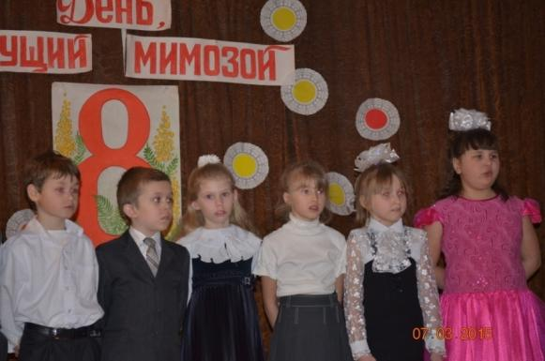

Серёгина Н. И.
2015г
Сценарий утренника, посвященного празднику 8 Марта в начальной школе
«День, пахнущий мимозо.»
Цель: создать атмосферу праздника, и провести его в форме игры-соревнования; воспитание нравственных качеств.
Задачи:
1. Развитие памяти, внимания, организованности, самостоятельности, умений согласовывать интересы в процессе преодоления определенных, соответствующих возрастным особенностям, трудностей.
2. Формирование коллектива.
Подготовка к празднику:
1. Разучивание стихов, загадок для участников игры на весеннюю тему.
2. Оформление класса.
3. Ученики готовят пригласительные и подарки мамам и бабушкам.
4. Подготовка отличительных знаков командам, музыкального сопровождения цветные мелки, и др. реквизит.
Класс празднично убран. К празднику выпущены стенгазеты.
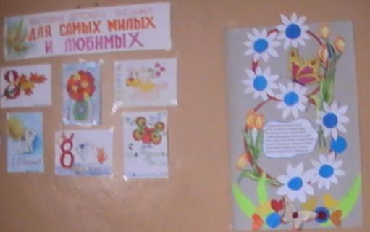
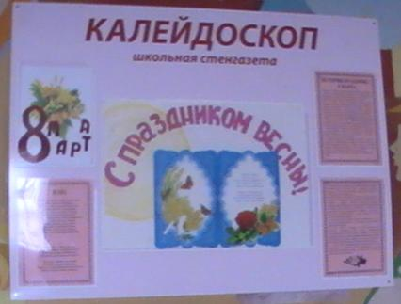
1. Ведущий: 8 Марта - отмечает наша планета женский день, этот праздник международный его празднуют во всех странах мира вот уже много лет. Мы привыкли к нему, как к первому весеннему празднику, ведь мы отмечаем его вместе с приходом весны. Этот праздник самый добрый и веселый. Мы любим его за приятные хлопоты, за улыбки наших мам, за радостные лица бабушек, за восхищенные глаза наших одноклассниц, подруг. И значит этот праздник - праздник всех женщин.
2.Приветствие ребят класса
1 ученик:
8 Марта – день торжественный
День радости и красоты
На всей Земле он дарит женщинам
Свои улыбки и цветы.
2 ученик:
Запахло мартом и весною
Но крепко держится зима
Число восьмое не простое,
Приходит праздник к нам в дома.
3 ученик:
И хотя стоят морозы,
И сугробы под окном,
Но пушистые мимозы
Продают уже кругом.
4 ученик:
Ручейки бегут быстрее,
Светит солнышко теплее.
Воробей погоде рад -
Заглянул к нам месяц март

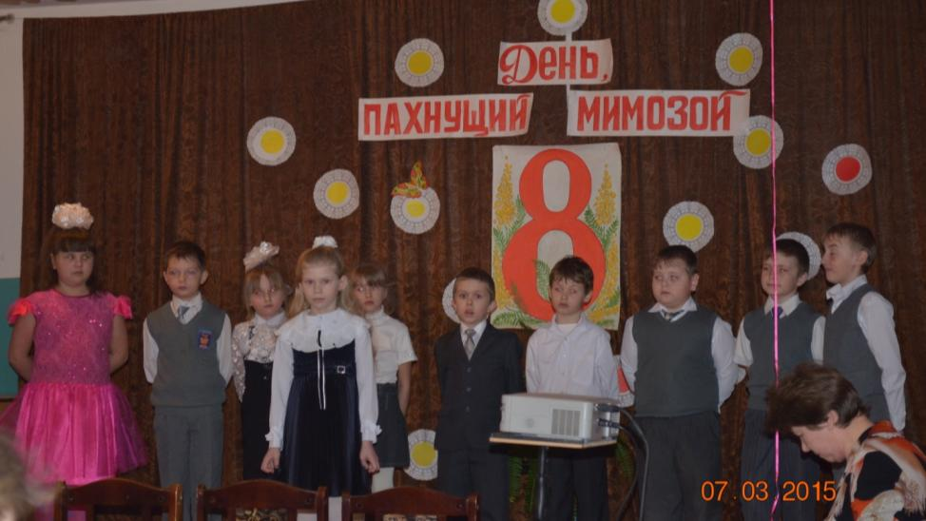
Песня «Солнечная капель»
На дворе сосульки плакали,
Под лучами солнца таяли,
Голубые слезки капали
И проталинку оставили.

Динь-дон, динь-дон, динь-дон.
Динь-дон, динь-дон, динь-дон.
Динь-дон, динь-дон, динь-дон.
Динь-дон, динь-дон!

Пляшут капельки-горошинки
И на мартовской проталинке
Протянул ладоши к солнышку
Голубой цветочек маленький.

Динь-дон, динь-дон, динь-дон.
Динь-дон, динь-дон, динь-дон.
Динь-дон, динь-дон, динь-дон.
Динь-дон, динь-дон!

И звенят сосульки весело,
И поет капель весенняя,
Эта солнечная песенка –
Нашим мамам поздравление!

Динь-дон, динь-дон, динь-дон.
Динь-дон, динь-дон, динь-дон.
Динь-дон, динь-дон, динь-дон.
Динь-дон, динь-дон!

В этот светлый день весны
Дарят женщинам цветы.
А в садах и школах детки
Мамам мастерят поделки
Мы дарим нашим любимым женщинам теплоту наших сердец
Песня «Наши мамы»
Слова В. Попкова, музыка В. Шаинского
1. Мне много лет, уже почти что восемь,
И с нетерпеньем я семь лет ждала,
Когда она наступит - эта осень,
Чтоб вместе с мамой в школу я пошла.

Припев:
Мне утром мама заплетет косички
И на макушке мне повяжет бант,
И стану я, как мама, симпатичной,
Как наша мама - лучшая из мам!

2. А папа наш всегда такой серьезный,
Он только про работу говорит,
С работы папа наш приходит поздно,
Когда в окошках свет уже горит...

Припев:
Мне утром мама заплетет косички
И на макушке мне повяжет бант,
И стану я, как мама, симпатичной,
Как наша мама - лучшая из мам!

3. Игрушками я больше не играю,
Уроки с ними я теперь учу,
Меня игрушки в школу провожают
И ждут, что я пятерку получу!

Припев:
Мне утром мама заплетет косички
И на макушке мне повяжет бант,
И стану я, как мама, симпатичной,
Как наша мама - лучшая из мам!

Конкурс « Подарок»
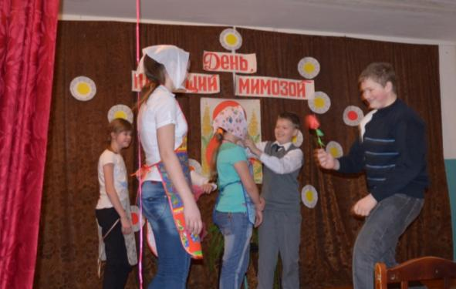
Самых любимых, родных поздравляем
С праздником женским, с радостным днем
Здоровья и счастья мы всем, вам желаем
В этот прекрасный. солнечный день.
Всем присутствующим женщинам в зале ребята дарят весёлый танец (Мусагитова Алина и Лавринов Егор)
Звучит песня «Мир похож на цветной луг», дети танцуют.
3. Ведущий: Мама. Это самое дорогое и любимое, что есть в жизни каждого человека. Самый близкий и родной человек. Мама подарила нам жизнь и любит нас не за какие-то заслуги, а просто за то, что мы у нее есть. Мамы любят нас успешными и проблемными, счастливыми и несчастными, и мы всегда можем прийти к ним за помощью, советом, поддержкой, пониманием и сочувствием.
Мы говорим вам большое, сердечное спасибо! -хором
Звучит месня «Мама»
Мама - первое слово,
Главное слово в каждой судьбе.
Мама жизнь подарила,
Мир подарила мне и тебе.
Так бывает ночью бессонною
Мама потихоньку всплакнет,
Как там дочка, как там сынок ее,
Лишь под утро мама уснет.
Мама - первое слово,
Главное слово в каждой судьбе.
Мама жизнь подарила,
Мир подарила мне и тебе.
Мама землю и солнце,
Жизнь подарила мне и тебе.
Так бывает, если случится вдруг
В доме вашем горе-беда,
Мама самый лучший, надежный друг
Будет с вами рядом всегда.
Мама - первое слово,
Главное слово в каждой судьбе.
Мама жизнь подарила,
Мир подарила мне и тебе.
Мама землю и солнце,
Жизнь подарила мне и тебе.
Так бывает, станешь взрослее ты
И, как птица, ввысь улетишь,
Кем бы ни был, знай, что для мамы ты,
Как и прежде, милый малыш.
Мама - первое слово,
Главное слово в каждой судьбе.
Мама жизнь подарила,
Мир подарила мне и тебе.

Участникам раздать листочки с заданием написать красиво, ласковое слово для мамы.( Листочки и фломастеры разного цвета и разной формы.)
Слова на писанные на листочках зачитывают и вывешивают на сцене
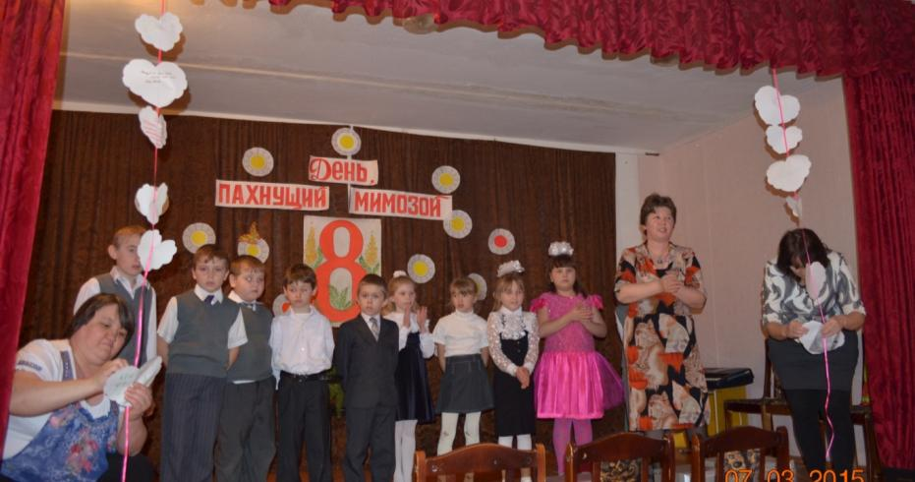
Мы очень любим бабушку,
Мы очень дружим с ней.
С хорошей, доброй бабушкой
Ребятам веселей!
Не молода совсем она,
А как глаза искрятся!
А руки добрые её
Работы не боятся.
Я напишу её портрет,
Оставлю лучших ей конфет,
Скажу, друзья, вам не тая,
Ведь это бабушка моя
. Конкурс для бабушек.
Острый нос, стальное ушко,
В ушке - ниточка-подружка.
Сшить обновки помогла
Нашей бабушке игла
Вдеть нитку в иголку. ( Из фольги делаем большую иголку)
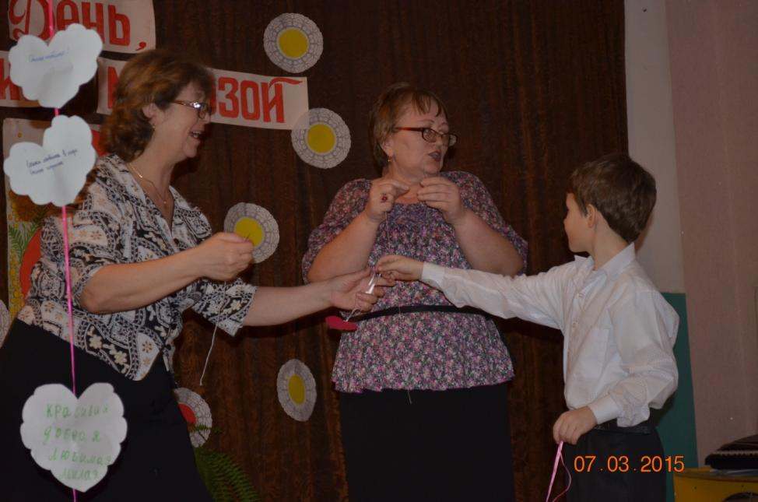
Конкурс « Загадок»
Это кушанье для всех
Мама сварит на обед.
И половник тут как тут -
Разольет в тарелки суп
Этот валик дело знает -
Живо тесто раскатает.
С деревянной ручкой палка,
Трудится на кухне скалка
Сварит бабушка из ягод
Угощенье для ребяток.
Будет деткам объеденье -
Ароматное варенье
Назовите-ка посуду:
Ручка прицепилась к кругу.
Блин испечь ей - ерунда,
Это же сковорода
Гладит платья и рубашки,
Отутюжит нам кармашки.
Он в хозяйстве верный друг –
Имя у него утюг
Гладит платья и рубашки,
Отутюжит нам кармашки.
Он в хозяйстве верный друг –
Имя у него тёрка
Мама, что солнышко в доме.
( появляется слайд, звучит песня)
«Песенка о маме»
Конкурс «Мисс губки»)

1 Спешит весна, идет весна!
Она прекрасна и чиста,
Махнет рукой и чудом обернется!
Река ломает лед, вот-вот проснется.
Проснется лес, кустарники, трава –
Все возрождает вновь красавица весна.
Примите от нас в дар этот символ юности, красоты и женственности.
(Дети дарят подарки)

Приложение
Конкурсы
Что ты там делала?
Очень интересная игра, развеселит любую публику. Для проведения необходимо заранее приготовить таблички с надписями:
- Кабинет зубного врача
- Кабинет директора школы
- Зоопарк
- Баня
- Туалет
- Стройка
- Пенсионный фонд
- Булочная
- Необитаемый остров
- Подвал
Участники садятся спиной к зрителям. Каждому из них на спину крепится табличка с надписями, предложенными выше. Нельзя вслух произносить то, что написано, иначе игра потеряет интерес. Гости знают, о чем будет идти речь, а участники — нет и отвечать на вопросы, предложенные ведущим участники могут как угодно, кроме «да» и «нет».
Вопросы, которые можно предложить:
- Часто ли ты туда ходишь?
- Нравится тебе это место?
- Кого обычно ты туда берешь с собой?
- Какие предметы ты берешь с собой, отправляясь в это место?
- Чем ты там занимаешься? Сколько денег ты готов тратить на это место?
- Кого бы ты хотел взять с собой, отправляясь туда в следующий раз?
- Рисуем цветок
Участвуют 4-6 человек. Ребята строятся друг за другом, боком к гостям. Последнему игроку показать нарисованный на бумаге простой рисунок цветка и попросить нарисовать его, не произнося вслух, на спине участника, стоящего перед ним. Теперь уже тот пытается нарисовать то, что, как он понял, рисовали на спине ему. И так доходим до первого участника, который изображает на бумаге конечный рисунок. Как правило, рисунок доходит до последнего игрока в искаженном виде.
- С праздником!
Участвуют пары мальчик-девочка. Необходимо заранее приготовить фартуки, платки и цветки (по количеству пар). Участвующие пары становятся на стартовой линии. На финише, напротив каждой пары, ставятся стулья, на которые кладутся цветок, фартук и платок. По сигналу ведущего мальчики бегут к стульям, берут фартук, возвращаются к стартовой линии и надевают фартук на девочку. После этого, они снова бегут к стулу, берут платок и снова возвращаются к девочкам и надевают на них платок. То же делают с цветком, возвращаются к своей паре, становятся на одно колено, протягивают цветок и говорят: «С праздником!».
- Мисс Губки
Девочкам предлагается накрасить губы яркой помадой, после чего
они должны будут на небольшом квадратном листе картона оставить отпечаток губ. С обратной стороны подписать, чьи это губки. Оценить этот конкурс должны члены жюри, но отметить лучше всего девочек по номинациям («Мисс Сахарные губки», «Мисс Загадочные губки», «Мисс Обольстительные губки», «Мисс Улыбка» и т.п.).

